
PROVINCIA di REGGIO EMILIA

SERVIZIO INFRASTRUTTURE, MOBILITA’ SOSTENIBILE, PATRIMONIO ED EDILIZIA

INTERVENTI DI MIGLIORAMENTO ENERGETICO
DA REALIZZARSI PRESSO L’ISTITUTO SCOLASTICO “L. NOBILI”

VIA MAKALLE’,10 - REGGIO EMILIA

RELAZIONE TECNICA

DATA NOVEMBRE 2016

Progettista
Responsabile del Procedimento

Dirigente del Servizio

Ing. Stefania Berni Geom. Marco Zoboli
Ing. Azzio Gatti

Ing. Valerio Bussei

Premessa

L'edificio in esame, sede dell’Istituto Superiore“L. Nobili” del Comune di Reggio Emilia, è posizionato nel polo scolastico di via Makallè e risale ai primi anni settante.
L'edificio ha una struttura portante a telaio composta da travi e pilastri in C.A. con murature di tamponamento e solai di tipo latero-cementizio. Le pareti sono intonacate internamente e rivestite esternamente da un paramento in mattoni facciavista. Alcune strutture portanti interne, come le travi e i pilastri a sostegno della scala a pianta rettangolare posta in prossimità dell'ingresso principale, non presentano nessun tipo di rivestimento essendo state studiate e realizzate per creare loro stesse un gradevole motivo architettonico.
Nel complesso edilizio, dalla forma perimetrale esterna ad acca, si possono distinguere due blocchi dalle differenti caratteristiche tipologiche collegati tra loro mediante in corridoio e la scala a forma rettangolare.
Frontalmente, sul piazzale del polo, si sviluppa l'edificio principale a pianta rettangolare. Sono presenti 4 piani fuori terra, compreso il piano ammezzato, caratterizzati da ampie superfici finestrate.
La copertura, di tipo a falde presenta il manto in tegole portoghesi.
Posteriormente lo stabile si sviluppa (a forma di H) intorno ad un ampio cortile interno.
Sul lato posteriore del fabbricato principale si sviluppa il settore tessili. A ovest si sviluppa il fabbricato officine. A est si sviluppa il fabbricato palestra.

L'edificio centrale, sede dell’ Istituto Nobili si presenta nel suo complesso in buono fatto salvo il calcestruzzo a facciavista che necessita di un radicale intervento di risanamento. Gli ultimi eventi sismici, hanno solamente procurato lesioni di carattere locale senza andare ad intaccare il funzionamento generale dell'intera

Documentazione fotografica

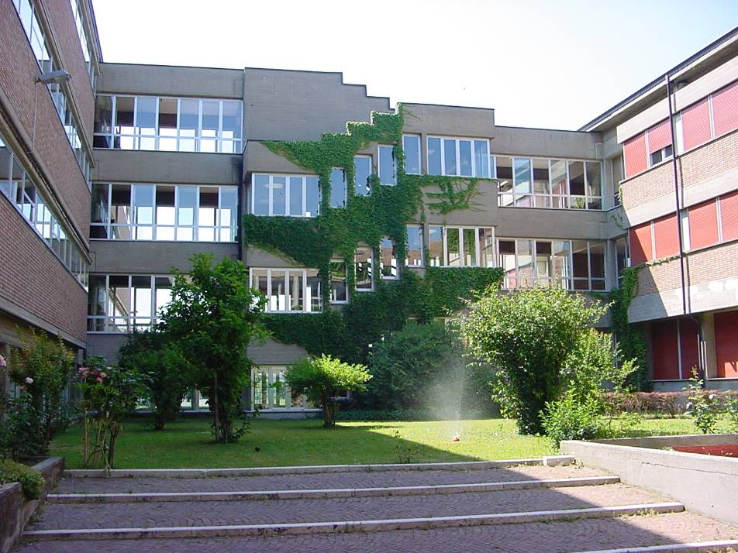

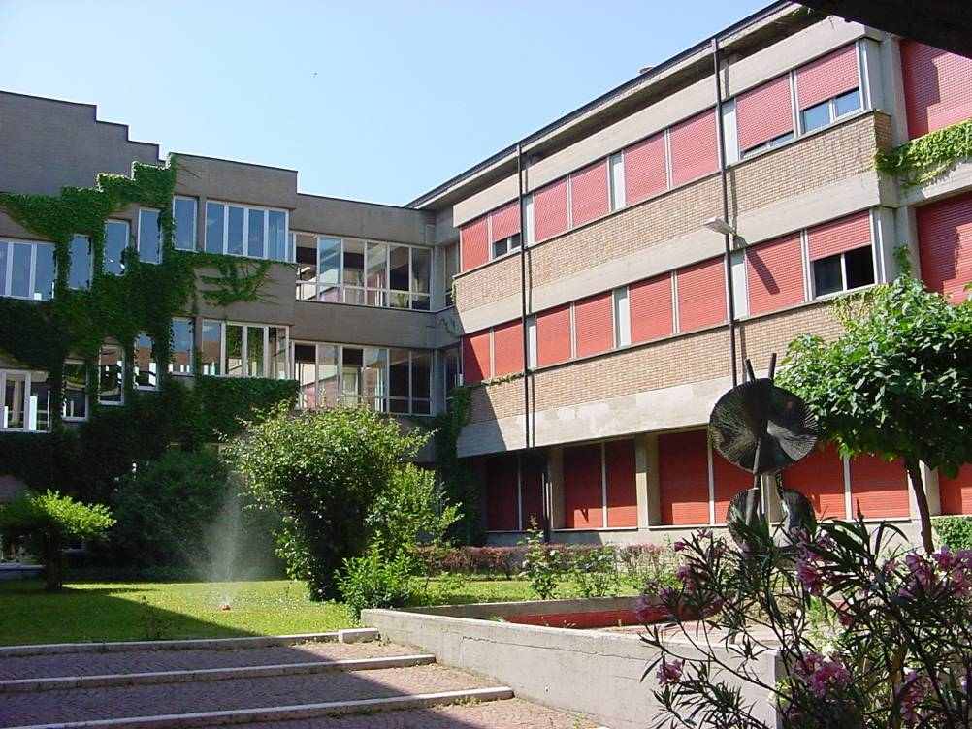

Dati generali

Cod. fabbricato | Denominazione | Comune |  | Indirizzo |  | Tipologia
E0615 | IIS “L. Nobili” | Reggio E. |  | Via Makallè, 10 |  | Istituto scolastico
Planimetria e immagini esterne
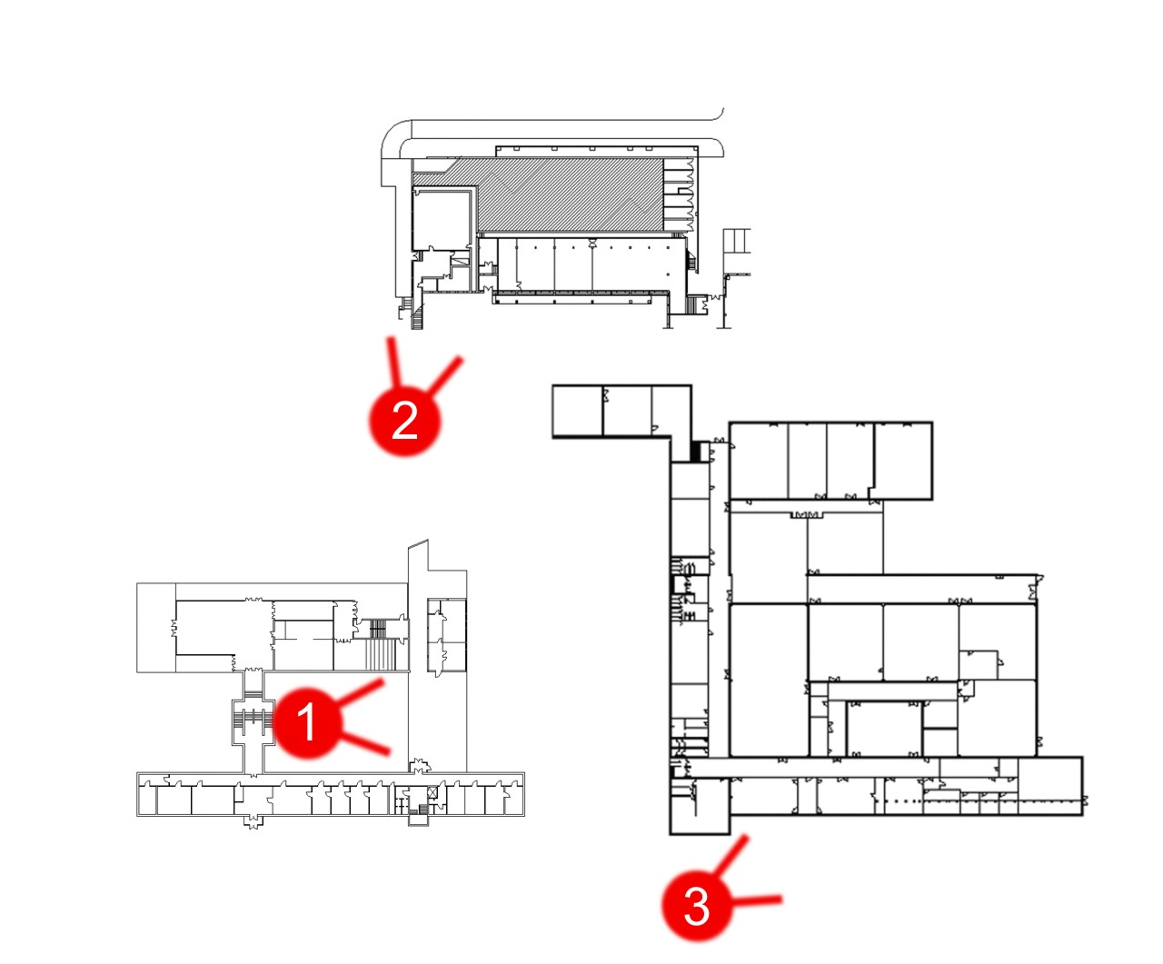 |  |  |  |  | 1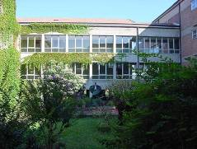  2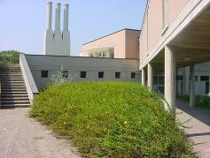  3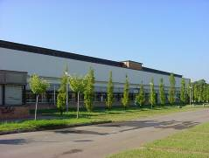
Dimensioni
Aggregazione edificio |  |  | Complesso
N° edifici del complesso |  |  | 4 (Scuola – Lab. Tessili - Officine – Palestra)
Volume tot. (m³) |  |  | 102000
Volume riscaldato (m³) |  |  | 87000
Superficie coperta (m²) |  |  | 11550
Età |  |  | Da 40 anni a 10 anni
N° piani fuori terra |  |  | 4
N° piani interrati |  |  | 0

Prospetti e strutture
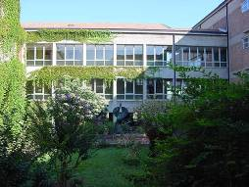 | STRUTTURA PORTANTE
 | Materiali | Intelaiata in cemento armato
 | Patologie/stato | Calcestruzzo da ristrutturare perché fortemente degradato

Coperture
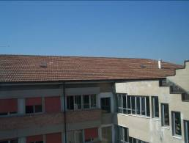 | Materiali | Manto in tegole sulla scuola  Manto in guaina sulle officine e sui tessili  Manto in lamiera sulla palestra
 | Patologie/stato | Discreto il manto integole  Appena rifatti sui tessili, con perdite sulle officine

Infissi esterni
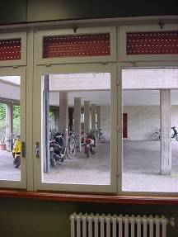 | Materiali serramenti | Misto Alluminio e Legno
 | Tipologia vetri | La maggioranza sono semplici
 | Protezioni esterne | Avvolgibili
 | Protezioni interne | Tende Zona Uffici
 | Patologie/stato | Scadenti quelli in legno

Criticità rilevate

Tra le criticità rilevate nel fabbricato si evidenziano in modo particolare i serramenti sia della sede centrale che delle officine, privi di tenuta termica.

Descrizione Interventi
L’intervento del presente progetto riguarda la sostituzione dei serramenti della facciata principale della scuola con altri con altri con prestazione energetiche superiori al fine di conseguire un miglioramento energetico della sede centrale dell’Istituto Nobili di Reggio Emilia.
Gli interventi sommariamente descritti nel seguito della relazione, sono principalmente orientati al miglioramento del confort termico dell’edificio L. Nobili in via Makallè a Reggio Emilia mediante la sostituzione dei serramenti individuati nelle planimetrie di progetto.
Le opere consistono in:

- rimozione dei serramenti esistenti nel rispetto delle vigenti norme in materia di sicurezza;
- fornitura e posa a perfetta regola d’arte di nuovi serramenti con le prestazioni tecniche descritte nel computo metrico estimativo, nel rispetto delle vigenti norme in materia di sicurezza.

